学生群英荟萃，事业大有作为
化工与制药工程系成立于2007年，经过八年的发展，现在已经有化学工程与工艺、制药工程、药事管理三个专业，现有在校生近千名，已毕业了一千多名学生。经过化工系全体师生多年的共同努力，形成了一个师资力量强，学生学风好的优秀团队。我系各项工作均位列全院的前列。2011年，我系毕业班学生因表现优秀，得到了东南大学校领导的表彰和奖励。在2012年江苏省毕业工作总结大会上，我系代表全省独立学院做了总结和汇报，得到了与会领导和代表的一致好评和肯定。
据省招生就业办等权威机构在2010年的统计，我院毕业的化工制药专业学生数据如下：对学校满意度为87%，在本行业就业率为78%，工资平均4000元以上。近年来，我系在专业建设和人才培养等方面，取得了可喜的进展。共有600多名学生获得了各种奖励，其中包含了国家级、江苏省级及东大及学院的各种奖项。
一、人才培养成效显著
近六年来全系共毕业化工与制药专业学生近1000人，六年平均
毕业率99% | 学位通过率95% | 就业率100% | 考研率17%
二、在校期间获得主要奖项
省化学化工实验竞赛28人次 | 三井杯全国化工省级设计竞赛3人次
省/院级大学生创新实践获奖130人次 | 获省本科毕业设计论文奖励5人次
学生发表科技论文20篇 | 学生申报国家发明专利5篇
省级以上先进班集体4个 | 国家/省级先进个人72人次
三、毕业生去向
毕业生去向 | 简介
本行业就业部分单位 | 1、南京红太阳集团公司2、中石油金陵公司南京炼油厂3、滨海明鸿精细化工公司4、中美冠科生物技术公司5、南京晨光机械厂6、滨海长海化工公司7、中能硅业科技发展公司8、中江集团江苏化工进出口有限公司9、南京药石药物研发公司10、江苏瑞年前进制药公司11、连云港海天药业公司12、昭衍（苏州）新药研究中心等
攻读硕士研究生220名他们就读的学校，重点大学占50% | 南京大学、东南大学、药科大学、厦门大学、中央民族学院、南京理工大学、华东理工大学、苏州大学、云南大学、中国石油大学、南京工业大学等
攻读博士研究生  就读学校 | 南京大学、东南大学、厦门大学、中国石油大学、南京工业大学、德国汉诺威大学等
出国进行深造学生就读的学校 | 美国新泽西大学、美国加利福尼亚大学、英国谢菲尔德大学、美国纽约州立大学、弗莱贝格工业大学、美国史蒂文斯理工学院、英国纽卡斯尔大学、美国罗格斯大学、芬兰埃博学术大学、英国伯明翰大学、澳洲科廷科技大学、法国巴黎信息与管理技术工程师学院等
公务员、村官、事业单位任职共24人 | 无锡海关、泰州市委组织部、浦口高新开发区、高淳市村官、高邮市村官、温州市村官、溧水市村官、南通市村官、海军东航一师场站机械师
自主创业共10余人 | 合肥吉益机电设备有限公司、威尔电脑代理、苏州炭黑物流公司、高考培训班

校友风采

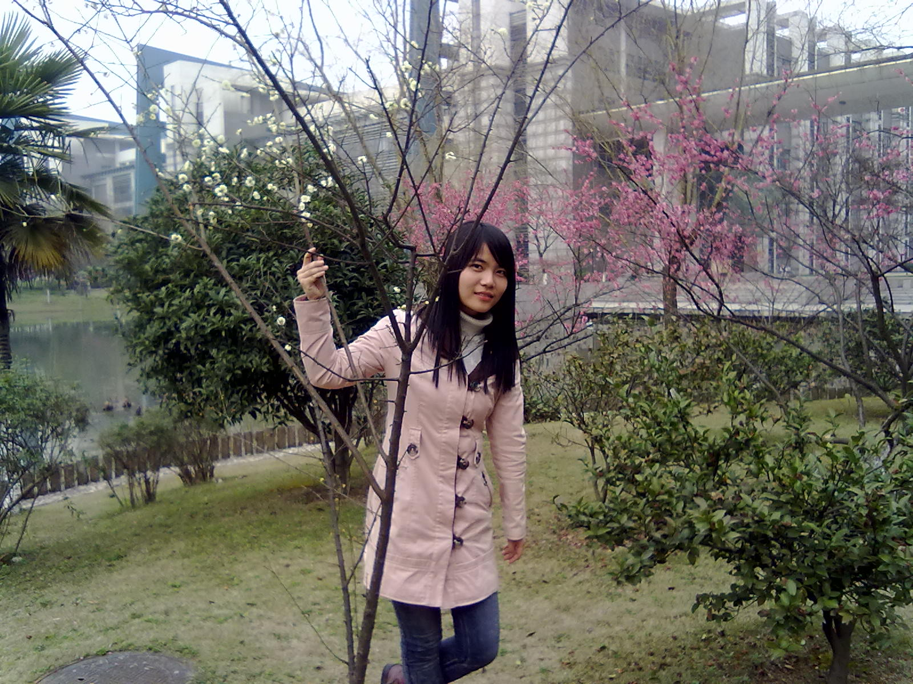
康凌之同学2011年以406分的优异成绩考入浙江工业大学研究生，从事电化学的研究。毕业后，留校任教。
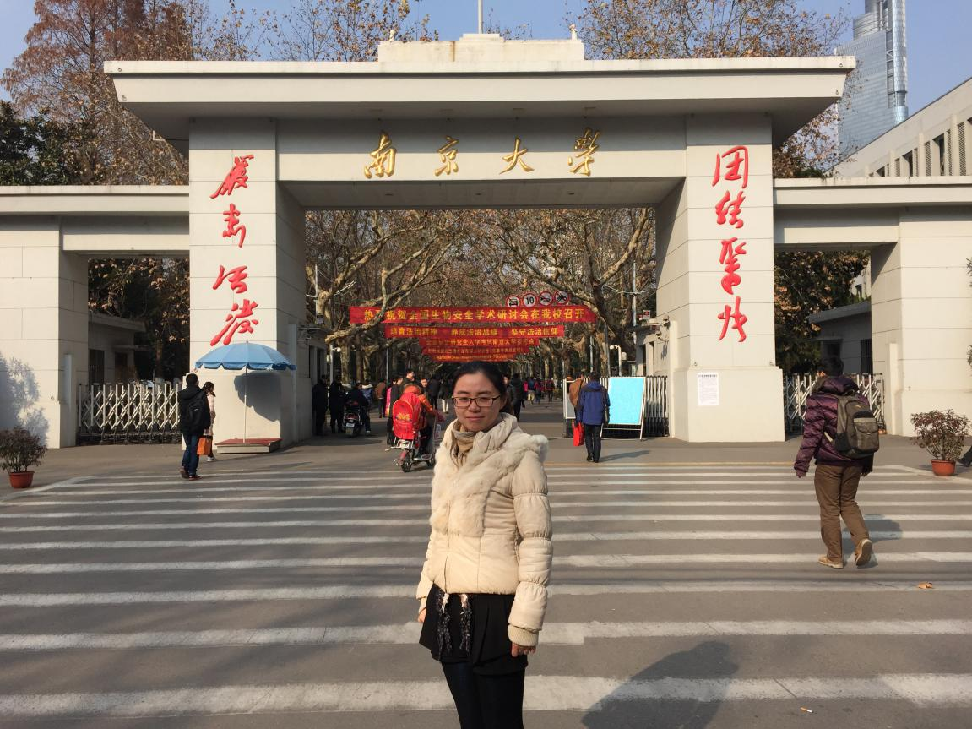
张玲玲同学2011年以优异的成绩考入南京大学化学化工学院物理化学专业。因为成绩优秀，硕博连读进入南京大学应用化学专业，取得可喜成果。
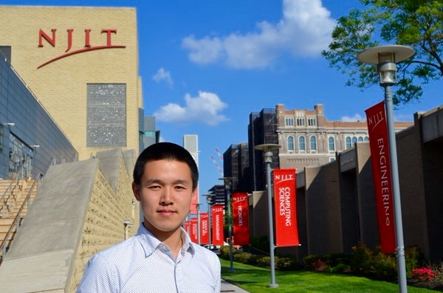
陆文翰同学是一名品学兼优的好学生。2011年考入美国新泽西理工大学化学工程专业，攻读硕士学位，研究新能源与绿色工业催化课题，并发表论文两篇。
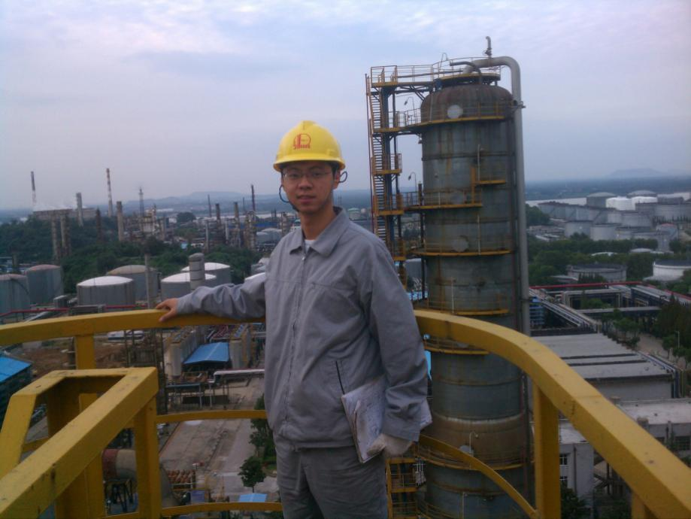
叶密同学于2011年7月进入中石化金陵分公司常减压车间，3年内经历了车间外操、内操不同岗位的锻炼和培训，目前在800万/吨常减压车间，从事车间工艺技术管理工作。期间曾被公司派往哈萨克斯坦参与阿克套里海沥青项目装置开工，现在成为企业的业务骨干。
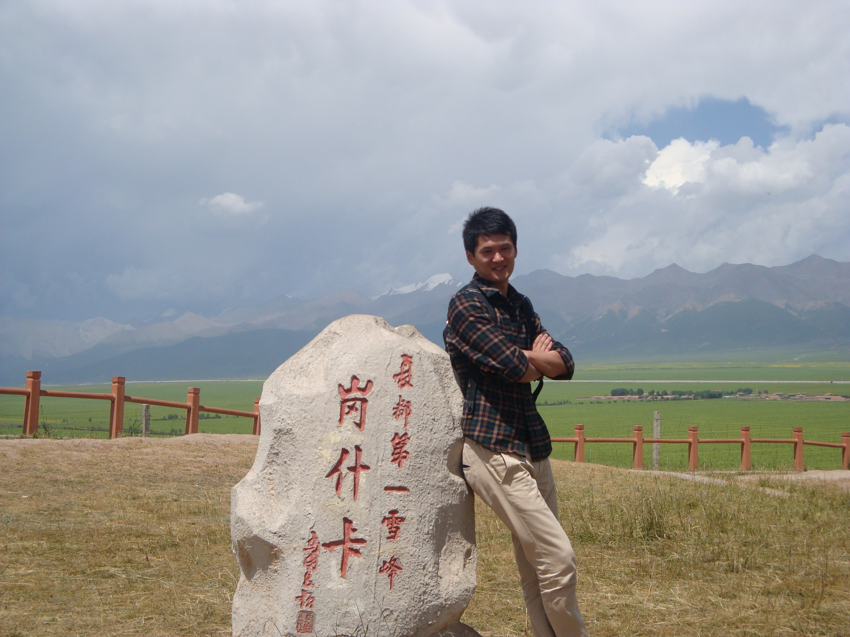
贺建，2008年来我校学习，以优异的成绩从我校毕业。因学习成绩优秀，现在南京工业大学实验室任教。

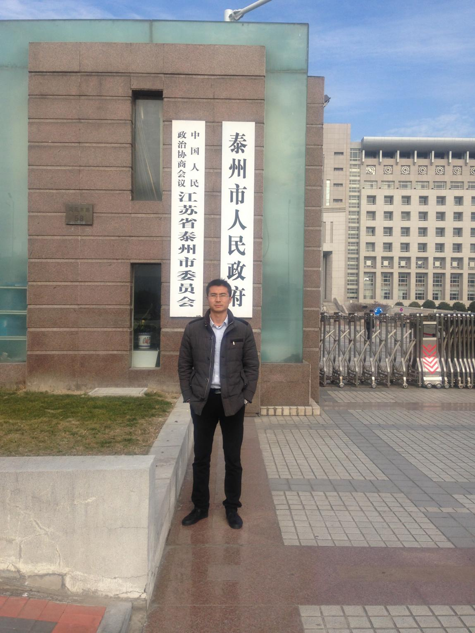
毛书林同学2010年考入东南大学化工学院，攻读研究生，研究生班的党支部书记。2013年6月以优异的成绩毕业。同年8月考入泰州市兴化戴南环保局公务员。工作优异，于2014年8月调入泰州市委组织部工作。主要工作岗位在泰州市经济和信息化委员会，是重点培养的优秀青年干部。

刘骏结同学2012年毕业后，在前辈的扶持、指导下，艰苦创业。几年中，取得了可喜的成绩。现在是合肥吉益机电设备有限公司法人代表总经理。注册资本一百万元，成为当地的创业之星。
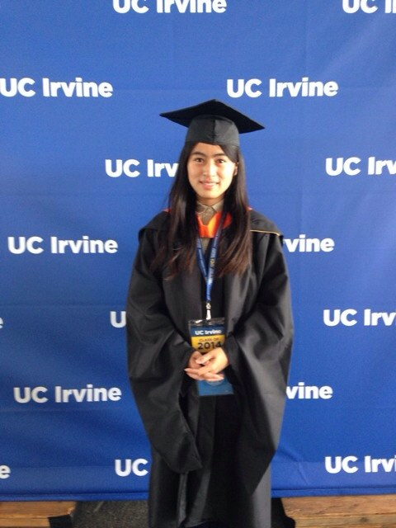
王鸣秋同学是我系化工专业2012届学生，在南京大学化学化工学院参与毕业实践，其毕业论文在2013年出版的国际权威高分子科研杂志《Macromolecule》(影响因子5.52)上发表，论文名为“Systematic Kinetic Analysis on Monolayer Lamellar Crystal Thickening via China-Sliding Diffusion of Polymers”因其出色的表现，王鸣秋同学被美国加利福利亚大学录取为研究生，从事生物大分子的模拟研究，得到了国外导师的认可。

